

Lyon, le 18 juin 2012

Catherine LAMBOLEY
Abbès ZOUACHE

Aux professeurs de Lettres-histoire de l’Académie de Lyon convoqués à l’oral de contrôle

MINISTÈRE
DE L’ÉDUCATION NATIONALE
______________

MINISTÈRE
DE L’ENSEIGNEMENT SUPÉRIEUR
ET DE LA RECHERCHE

Rectorat
Inspection de l’Education Nationale
Enseignement Technique

Secrétariat des I.E.N.
N°

Téléphone : 04.72.80.60.44
Télécopie : 04.72.80.60.53
Mél : ien@ac-lyon.fr

Affaire suivie par :
Catherine LAMBOLEY
06 69 93 46 63
Catherine.lamboley@ac-lyon.fr

Abbès ZOUACHE
Abbes.Zouache@ac-lyon.fr
06 69 93 48 34

92, rue de Marseille
BP 7227
69354 Lyon cedex 07

Aaffaire ffaire suivie par
Xxxxxxxxxxxx

Téléphone

0xxxxxxxxxx Affaire suivie par
Xxxxxxxxxxxx

Téléphone
0xxxxxxxxxx

Objet : Oral de contrôle

Vous êtes convoqué-e- comme examinateur-trice à l’épreuve de l’oral de contrôle.
Nous vous prions de bien vouloir trouver ci-joints les documents suivants :

- Le règlement de l’’épreuve,
- Les consignes à suivre,
- La grille d’évaluation à renseigner par candidat,
- Les deux notes de l’Inspection générale des Lettres précisant les modalités de l’interrogation en lettres,
- Le libellé des sujets de français et d’histoire- géographie pour le tirage au sort
- Les deux sujets possibles en français
- La matrice pour construire les sujets d’histoire- géographie,

Nous restons à votre disposition pour toute information complémentaire.

Catherine LAMBOLEY
Abbès ZOUACHE
IEN Lettres et Histoire-géographie

Règlement de l’épreuve

Baccalauréat professionnel

Épreuve orale de contrôle - session 2010
NOR : MENE1009154N
RLR : 543-0a
note de service n° 2010-049 du 1-4-2010
MEN - DGESCO A2-2

Texte adressé aux rectrices et recteurs d'académie ; aux chefs des divisions des examens et concours ; au directeur du service interacadémique des examens et concours d'Ile-de-France

La présente note de service a pour objet de préciser les modalités d'application de l' arrêté du 18 février 2010 relatif à l'épreuve de contrôle au baccalauréat professionnel publié au Journal officiel de la République française du 5 mars 2010. Il abroge l'arrêté du 10 février 2009 : aucune disposition de ce précédent arrêté n'est donc plus applicable et notamment le support d'épreuve annexé à cet arrêté n'est plus utilisable.

En revanche, aucune modification n'est apportée pour la session 2010 au coefficient de l'épreuve fixé par décret. De même les principes communs d'organisation, en particulier en cas de pilotage interacadémique, fixés par lanote de service n° 2009-029 du 18 février 2009, demeurent applicables.
1 - Contenu de l'épreuve de contrôle
L'épreuve de contrôle au baccalauréat professionnel issue de l'arrêté du 18 février 2010 consiste en deux interrogations d'une durée de 15 minutes chacune. Chaque interrogation est précédée d'une préparation d'une durée également de 15 minutes.
Il n'est pas établi au préalable de « banque de sujets », ni au niveau national, ni au niveau académique. Il appartient aux examinateurs d'élaborer les sujets qui seront tirés au sort.
Le candidat n'a aucun document à apporter pour passer l'une ou l'autre des parties de l'épreuve.
Première partie de l'épreuve
L'une des interrogations porte sur les connaissances et compétences évaluées dans l'épreuve E1 du règlement d'examen, sur la base du sujet tiré au sort par le candidat. Elle est menée par un enseignant de mathématiques et sciences physiques ou un enseignant de la spécialité concernée. Le choix entre ces deux catégories d'enseignants est fait, selon la spécialité de baccalauréat professionnel concernée, en fonction des ressources humaines disponibles. Pour les spécialités de baccalauréat professionnel dont l'épreuve E1 fait appel à un enseignant de construction, celui-ci peut être convoqué pour faire passer l'épreuve de contrôle.

L'examinateur se réfère aux critères d'évaluation définis dans la grille 1 annexée à la présente note de service.
Deuxième partie de l'épreuve
L'autre interrogation porte sur les connaissances et capacités évaluées dans l'épreuve E5 du règlement d'examen. Elle est menée par un enseignant de français et histoire-géographie.

Le candidat tire au sort un sujet de français, d'histoire ou de géographie. Il convient de veiller à établir, d'une part, un équilibre entre le nombre de sujets de français et celui d'histoire-géographie et, d'autre part, à respecter un équilibre entre ces deux dernières disciplines.

En français, le libellé du sujet invite le candidat à présenter une lecture d'œuvre intégrale ou un groupement de textes choisis parmi ceux étudiés pendant l'année de terminale. Les candidats n'ayant pas suivi la formation de terminale, en particulier ceux se présentant à l'examen au titre de l'expérience professionnelle, présentent une œuvre littéraire ou cinématographique qui les a particulièrement intéressés.

- Le libellé est ainsi rédigé : « Après avoir présenté une œuvre/un groupement de textes le plus précisément possible (titre(s) d'œuvre(s), auteur(s), époque(s) de publication, propos de l'œuvre/des textes), vous expliquerez ce qui vous a intéressé dans cette étude dont vous présenterez les principales lignes de force. ».
- Le candidat s'exprime d'abord de façon autonome (exposé).
- L'examinateur engage ensuite un dialogue avec le candidat, soit en poursuivant sur le même sujet, soit en élargissant le champ de la réflexion à l'ensemble du programme de l'année de terminale.
En histoire-géographie, le sujet porte sur le programme de terminale d'histoire ou de géographie.
- Le sujet peut consister en un commentaire simple d'un document fourni par l'examinateur (texte court, image, graphique, carte thématique, etc.) qui porte sur un des sujets d'étude du programme.
- En l'absence de document, le sujet consiste en une question assez large portant sur un des sujets d'étude du programme.
Le candidat présente un exposé, suivi d'un échange avec l'examinateur qui peut, le cas échéant, élargir le questionnement à d'autres parties du programme.
L'examinateur se réfère aux critères d'évaluation définis dans la grille 2 annexée à la présente note.
2 - Notation
L'épreuve est notée sur 20, chaque partie étant notée sur 10. Les deux notes sont reportées à côté du nom du candidat sur un bordereau transmis au centre désigné par l'académie qui saisit dans Delibnet la note globale sur 20.

Il convient que l'information la plus large possible soit donnée sur les nouvelles modalités de cette épreuve de contrôle afin que les enseignants et les candidats puissent en prendre connaissance :
- diffusion de la présente note de service à tous les établissements publics et privés sous contrat ;
- mise en ligne sur le site académique ;
- présentation par les inspecteurs de l'Éducation nationale lors de leurs visites dans les établissements.
Il s'agit de permettre aux candidats d'être préparés à cette épreuve pour le cas où ils devraient s'y présenter.
Je vous remercie des dispositions que vous prendrez pour assurer, dans les meilleures conditions possibles, l'organisation de cette épreuve de contrôle.

Pour le ministre de l'Éducation nationale, porte-parole du Gouvernement,
et par délégation,
Le directeur général de l'enseignement scolaire,
Jean-Michel Blanquer

Consignes de mise en œuvre de l’épreuve de contrôle
Français –Histoire- Géographie – Session 2012

- La durée de l’épreuve est : 15 minutes de préparation + 15 minutes d’interrogation.
L’on veillera à ce que la durée de l’exposé du candidat n’excède pas les 10 minutes, afin que l’examinateur dispose d’au moins cinq minutes pour l’interroger.

Attention :
- chaque examinateur proposera au tirage au sort autant de sujets de français que de sujets d’histoire – géographie (parité entre les deux valences) et autant de sujets d’histoire que de géographie (parité entre les deux disciplines) : ce qui donne au minimum deux sujets de français, un sujet d’histoire et un sujet de géographie

- Pour le tirage au sort, préparer des papiers de même taille et de même apparence : voir modèles pages 9 et 10.

- Pour le Français comme pour l’Histoire ou la Géographie, la répartition des points entre les quatre items, TI-I – S et TS, de la grille sera la suivante :
- TI et I : inférieur à la moyenne
- S et TS : égal et supérieur à la moyenne
Des demi-points sont possibles.
Notation des Critères d’évaluation | /3 | /4 | /5
TI et Insuffisant | De 0. 5 à 1 | De 0.5 à 1.5 | De 0.5 à 2
S et Très Satisfaisant | De 1.5 à 3 | De 2 à 4 | De 2.5 à 5

- En français, on proposera les deux libellés prévus par le règlement :
- soit une invitation à présenter une œuvre (littéraire ou cinématographique)
- soit une invitation à présenter un groupement de textes.

- En histoire et géographie, l’épreuve consiste :
- soit en un commentaire simple d’un document (carte, photographie, texte court, graphique) qui porte sur un des sujets d’étude du programme. On veillera à ce que ce document soit complet (la source doit être mentionnée) et lisible (mieux vaut, pour une carte, une photographie ou un graphique, qu’ils soient en couleur).
- soit en une question assez large portant sur un des sujets d’étude du programme.

Dans les deux cas, l’intitulé du sujet d’étude doit être précisé sur le sujet.

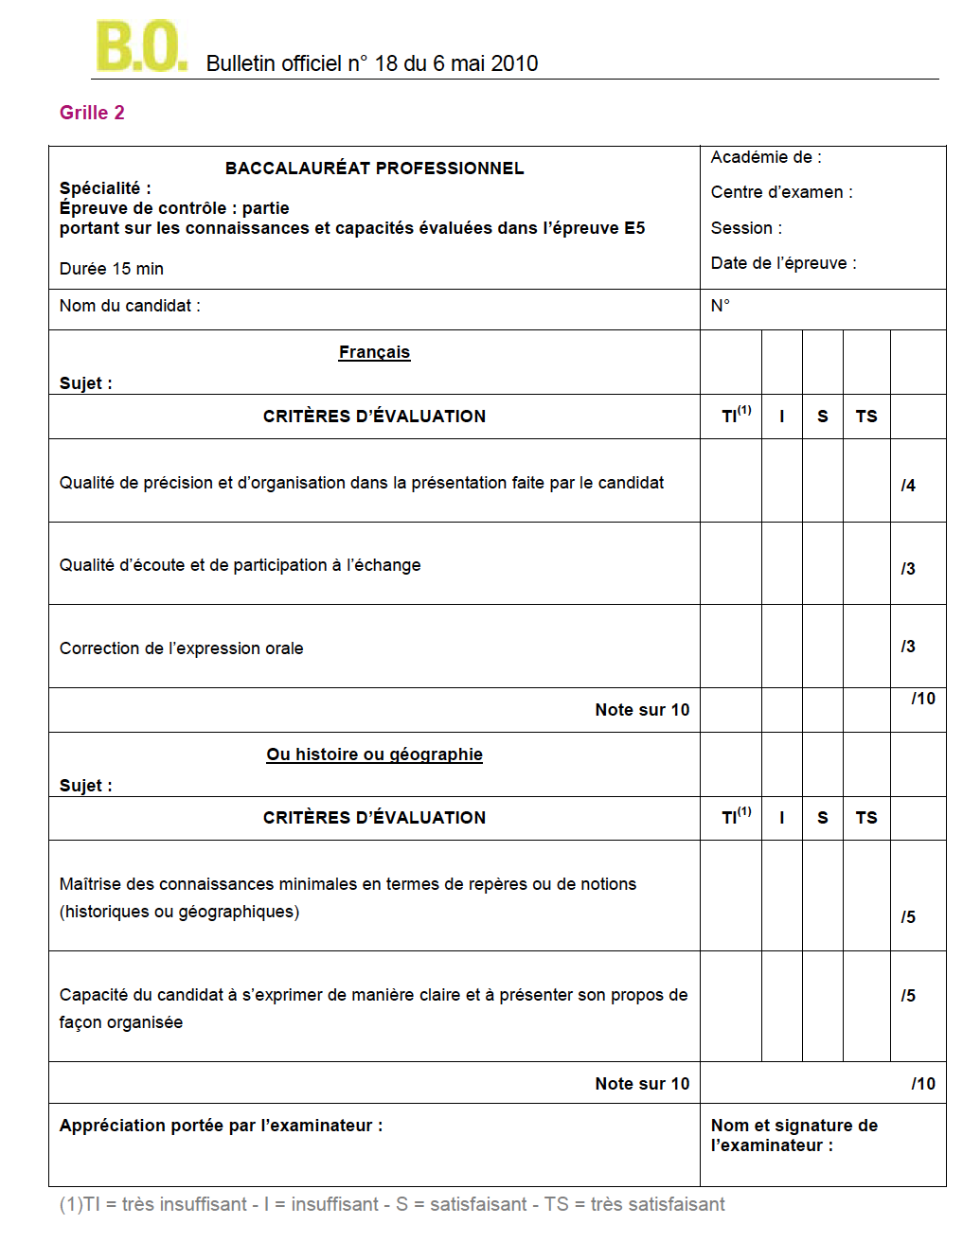
Note de l’Inspection Générale - Groupe des lettres – juin 2010

Note sur l’interrogation de français lors de l’oral de contrôle du baccalauréat professionnel

1) Nature du sujet proposé au candidat

Le libellé du sujet de français est
- soit une invitation à présenter une oeuvre (littéraire ou cinématographique),
- soit une invitation à présenter un groupement de textes.

Comme le précise la circulaire (B.O. n° 18 du 6 mai 2010), le libellé est ainsi rédigé :

Soit : « Après avoir présenté une œuvre le plus précisément possible (titre(s) d'œuvre(s), auteur(s), époque(s) de publication, propos de l'œuvre/des textes), vous expliquerez ce qui vous a intéressé dans cette étude dont vous présenterez les principales lignes de force. »

Soit : « Après avoir présenté un groupement de textes le plus précisément possible (titre(s) d'œuvre(s), auteur(s), époque(s) de publication, propos de l'œuvre/des textes), vous expliquerez ce qui vous a intéressé dans cette étude dont vous présenterez les principales lignes de force. »

2) Préparation de l’interrogation

Le candidat présente l'œuvre (littéraire ou cinématographie) de son choix ou le groupement de textes de son choix.

Le candidat ne fournit aucune liste de textes. Il ne fournit aucun texte, aucun livre, aucun film, aucun document (table des matières d’un manuel, plan de séquence, etc).

Comme le précise la circulaire : « Le candidat n'a aucun document à apporter pour passer l'une ou l'autre des parties de l'épreuve. »

3) Déroulement et évaluation de l’interrogation

L'examinateur écoute la présentation de l’œuvre ou du groupement de textes produite par le candidat, et utilise les critères d'évaluation proposés dans la circulaire :

- Qualité de précision et d’organisation dans la présentation faite par le candidat (/ 4)
- Qualité d’écoute et de participation à l’échange (/ 3)
- Correction de l’expression orale (/ 3)
- Note globale sur 10

La durée totale de l’interrogation est de 15 minutes pour l’exposé suivi de l’échange. Il n’y a pas de durée précise impartie à l’exposé effectué en autonomie par le candidat.

4) Attentes de l’examinateur

L’examinateur, enseignant de français, est capable d’évaluer l’acquisition des compétences disciplinaires inscrites dans le programme, qu’il connaisse précisément ou non l’œuvre ou le texte sur lequel le candidat fonde son propos. Par exemple, la caractérisation d’un personnage, l’inscription et la résonance d’un personnage ou d’une œuvre dans le contexte de production, le choix de modalités d’écriture, les effets produits sur le lecteur / spectateur, la dimension symbolique de l’œuvre ou du texte, sont évaluables à l’écoute de l’exposé du candidat : ce qu’il en dit est précis, permet de comprendre, convainc.

Que l’examinateur connaisse ou non l'oeuvre, qu'il ait vu ou non le film, qu'il ait les textes du groupement en mémoire ou non, il est à même en tant qu’enseignant de français d’évaluer, en écoutant le candidat :
- « la qualité de précision et d'organisation dans la présentation faite par le candidat » (il évalue la qualité du discours tenu par le candidat),
- sa « qualité d'écoute et de participation à l'échange » (que l'examinateur connaisse ou non l'oeuvre présentée ne change rien à la qualité d'écoute et de participation à l'échange du candidat),
- « la correction de l'expression orale » (que l'examinateur connaisse ou non l'oeuvre présentée ne change rien à la correction de l'expression orale du candidat).

La précision et l’exactitude des connaissances du candidat sont prises en compte dans l’évaluation du propos tenu par le candidat.

5) Référence de cette modalité d’interrogation

Ce type d’interrogation orale n’est pas nouveau dans le système scolaire français. On le rencontre dans l'évaluation orale du rapport de stage menée par un enseignement de français et un enseignant de secteur professionnel. Un candidat peut dire des choses fausses sur le fonctionnement de l'usine ou de la structure de travail observée pendant son stage ; le fait que les informations soient fausses ne change rien à l'évaluation des capacités orales attendue du professeur de français qui évalue la pertinence, la cohérence et la logique du propos tenu :

- Le candidat s'exprime ou non clairement,
- de façon organisée ou non,
- avec un vocabulaire précis ou non,
- écoute ou non les questions qu'on lui pose,
- répond ou non à ses questions de façon pertinente.

L'évaluateur en français n'est pas là pour évaluer la même chose que l'évaluateur du domaine professionnel. L’évaluation en français porte sur les capacités à tenir un discours oral précis, organisé, intéressant pour l’auditeur, convaincant.

Note de l’Inspection Générale - Groupe des lettres – 11 juin 2012

Lors de sa mise en place en 2010, les variations qui pouvaient exister dans les contenus d'enseignement en classe de terminale nous ont conduits à préconiser un esprit d'ouverture
envers les candidats se présentant comme n'ayant pas lu d'oeuvre ni de groupement de textes sur lesquels s'appuyer pour l'oral de contrôle. En cette première session 2012 du nouveau baccalauréat professionnel, ces variations n'existent plus. Les candidats ont suivi un enseignement fondé sur le programme de l'année de terminale avec ses trois objets d'étude et ses modalités de lecture spécifiques.
Il importe désormais de respecter sans nuance la définition de l'épreuve. Le libellé du sujet de français est précisé dans le Bulletin officiel n°18 du 6 mai 2010. L’examinateur propose donc au candidat de tirer au sort entre deux sujets strictement libellés ainsi :
- « Après avoir présenté une oeuvre le plus précisément possible (titre de l'oeuvre, auteur, époque de publication, propos de l'oeuvre / des textes lus), vous expliquerez ce qui vous a intéressé dans cette étude dont vous présenterez les principales lignes de force. »
- « Après avoir présenté un groupement de textes le plus précisément possible (titre(s) d'oeuvre(s), auteur(s), époque(s) de publication, propos de l'oeuvre/des textes), vous expliquerez ce qui vous a intéressé dans cette étude dont vous présenterez les principales lignes de force. ».

C’est à partir de ce texte seul que le candidat doit préparer son exposé oral et le soutenir. L’examinateur n’a pas à préciser dans quel objet d’étude de terminale doit s’inscrire l’exposé.

Les règles ne changent pas : le candidat n'apporte aucun document ; il n'existe pas de banque de sujets à disposition des examinateurs ; le candidat prépare pendant quinze minutes son exposé en réponse au sujet, le présente de façon autonome, puis participe à l'entretien mené par l'examinateur ; le temps global de l'interrogation est de 15 minutes.

Les encouragements, les gloses, les ouvertures qui pourraient aller jusqu'à une invitation à parler librement d'une émission télévisée sont hors de propos. Autant ils peuvent avoir un sens au cours de l'entretien qui suit l'exposé, autant il convient de laisser jouer à plein ce premier temps d'exposé en autonomie pour évaluer chez le candidat la capacité "répondre à une question de façon précise et organisée". L’examinateur peut, s’il le souhaite, demander au candidat d’élargir son propos à un des objets d’étude au programme de terminale. Il n’a pas à attendre du candidat qu’il le fasse spontanément puisque cette contrainte n’est pas spécifiée au Bulletin officiel.

Le cas des candidats libres conduit, comme dans tous les examens, à accepter d'entendre une prestation qui ne serait pas appuyée, aux dires du candidat, sur un enseignement suivi dans l'année. Dans ce seul cas, l'interrogateur peut répondre, au moment du tirage du sujet, à un candidat libre signalant qu'il n'a lu aucune oeuvre ni aucun groupement de textes, qu'il l'invite à traiter le sujet à partir d'un livre ou d'un film lu ou vu dans un cadre privé. Les attentes de l'épreuve restent cependant inchangées.

Dans tous les autres cas, l'égalité de traitement des candidats impose à l'examinateur de ne pas commenter le sujet ni d'engager un dialogue avant la fin du temps de préparation de la prestation orale.

Français : libellés de sujet pour le tirage au sort
----------------------------------------------------------------------------------------------------------------
Epreuve E5 – Français

Sujet 1 :

Présenter une oeuvre intégrale

----------------------------------------------------------------------------------------------------
Epreuve E5 – Français

Sujet 2 :

Présenter un groupement de textes

----------------------------------------------------------------------------------------------------
Epreuve E5 – Français

Sujet 3 :

Présenter une oeuvre intégrale

----------------------------------------------------------------------------------------------------
Epreuve E5 – Français

Sujet 4 :

Présenter un groupement de textes

---------------------------------------------------------------------------------------------

Histoire- géographie : libellés de sujets pour le tirage au sort
----------------------------------------------------------------------------------------------------------------
Epreuve E5 – Histoire- géographie

Sujet 1 : Commentaire de document

Discipline : Histoire

---------------------------------------------------------------------------------------------------------------------
Epreuve E5 – Histoire- géographie

Sujet 2 : Question sur un des sujets d’étude du programme

Discipline : Géographie

---------------------------------------------------------------------------------------------------------------------
Epreuve E5 – Histoire- géographie

Sujet 3 : Commentaire de document

Discipline : Histoire

---------------------------------------------------------------------------------------------------------------------
Epreuve E5 – Histoire- géographie

Sujet 4 : Question sur un des sujets d’étude du programme

Discipline : Géographie

-------------------------------------------------------------------------------------------------------------

ORAL DE CONTRÔLE
SESSION DE JUIN 2012

Epreuve E5 – Histoire-géographie
Discipline :
Sujet d’étude :

MINISTÈRE
DE L’ÉDUCATION NATIONALE
______________

MINISTÈRE
DE L’ENSEIGNEMENT SUPÉRIEUR ET DE LA RECHERCHE

Commentaire de document

ORAL DE CONTRÔLE
SESSION DE JUIN 2012

Epreuve E5 – Histoire-géographie
Discipline :
Sujet d’étude :

MINISTÈRE
DE L’ÉDUCATION NATIONALE
______________

MINISTÈRE
DE L’ENSEIGNEMENT SUPÉRIEUR ET DE LA RECHERCHE

Question sur un des sujets d’étude du programme

